附件
消费品召回计划
生产者名称 | 汕头市尚悦食品有限公司
产品名称 | 趣味玩具
品牌 | /
涉及数量 | 144个
型号/规格 | SY060
生产起止日期 | 2025.06.15
生产批号/批次 | 20250615
产品描述及外观照片 | 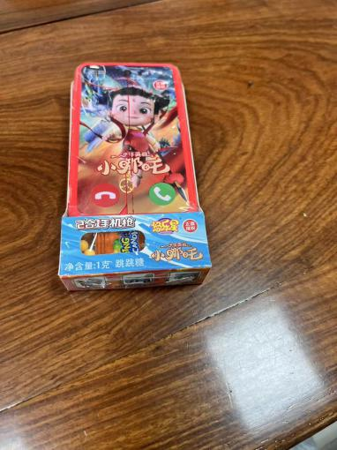  卡通趣味玩具
存在的缺陷 | 1.弹射机构能发射非玩具本身提供的弹射物，但未设警示说明、2.弹射物是小零件，不符合GB6675.2-2014标准要求。
可能导致的后果 | 可能造成消费者误用而被弹射物射伤的危险和误吞造成窒息危险。
避免损害发生的应急处置方式 | 消费者立即暂停使用有缺陷的产品，联系公司或者经销商进行处理。
具体召回措施 | 通知销售商立即停止销售有缺陷产品，并在销售商店铺发布召回公告，告知消费者召回事宜，为购买到缺陷产品的消费者免费更换1个符合安全要求的产品或退货处理。
召回负责机构 | 汕头市尚悦食品有限公司
召回联系方式 | 召回服务热线：13622286576
召回进度安排 | 2026年4月25日至2026年7月25日（具体以实际进度安排为准）。
其他需要报告的内容 | 无
其他信息 | 相关用户也可以登录汕头市市场监督管理局网站“政务公开—重点领域信息公开—产品质量信息”栏目，或拨打汕头市市场监督管理局缺陷产品召回工作联系电话（0754—88556407）了解更多信息。

